 南昌大学实验报告
学生姓名： 杨孟衡 学 号： 8002118240 专业班级： 软件工程1809
实验类型： 验证 □ 综合 □ 设计 □ 创新 实验日期： 9.11 实验成绩：

- 实验项目名称
阶段案例(CSS3)
- 实验目的
    - 通过案例熟悉和掌握CSS3
- 实验内容
本章讲解了元素的浮动、定位、以及清除浮动。制作一个网页焦点图，其默认效果如图6-1所示。
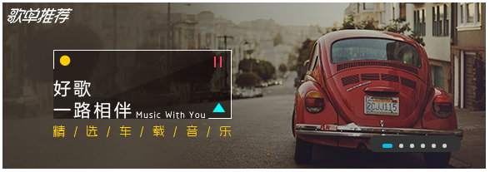
- 网页焦点图默认效果
当鼠标移上图6-1中的焦点图时，两侧将会出现焦点图切换按钮，效果如图6-2所示。
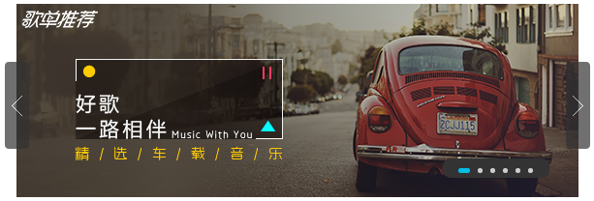
- 鼠标移上焦点图效果
- 结构分析
观察效果图6-1不难看出，焦点图模块整体上可以分为3部分：焦点图、切换图标、切换按钮。焦点图可以使用<img>标记；切换图标由6个小图标组成，可以使用无序列表<ul>、<li>搭建结构；焦点图切换按钮可以使用两个<a>标记定义。效果图6-1对应的结构如图6-3所示。
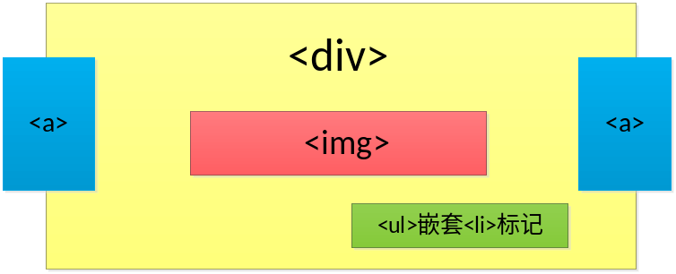
- 焦点图页面结构图
2、样式分析
控制效果图6-1的样式主要分为4个部分，具体如下：
- 通过<div>对整个页面进行整体控制，需要设置相对定位方式。
- 通过<a>标记控制左右两侧的切换按钮样式及其位置，并设置左浮动样式。
- 通过<ul>>整体控制切换图标模块，需要设置绝对定位方式。
通过<li>控制每一个切换小图标，需要设置每个小图标的显示效果。
要求：需要用到PPT中提到的所有浮动与定位属性、元素的类型与转换。
- 主要仪器设备及耗材
计算机、HBuilderX
五、实验步骤
- 1.打开html5编辑器HBuilderX，在实验1的基础上，利用我们实验1建立好的项目2020html5进行实验6，打开t.html，编辑以下代码；
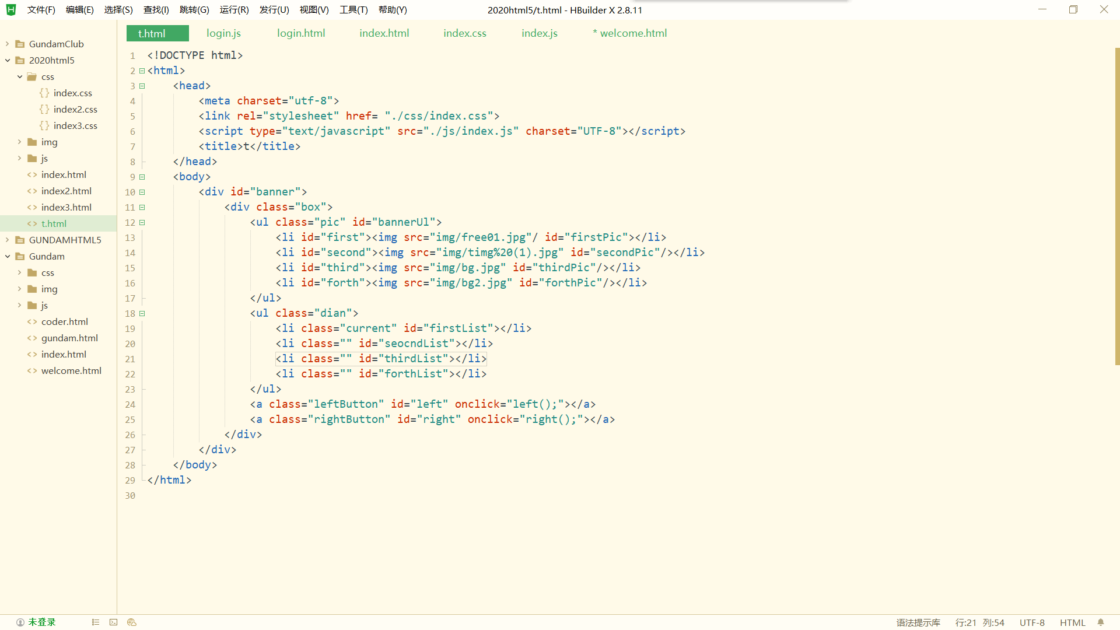
- 项目中修改html文件，html以及css样式文件代码如下：
<!DOCTYPE html>
<html>
<head>
<meta charset="utf-8">
<link rel="stylesheet" href= "./css/index.css">
<script type="text/javascript" src="./js/index.js" charset="UTF-8"></script>
<title>t</title>
</head>
<body>
<div id="banner">
<div class="box">
<ul class="pic" id="bannerUl">
<li id="first"><img src="img/free01.jpg"/ id="firstPic"></li>
<li id="second"><img src="img/timg%20(1).jpg" id="secondPic"/></li>
<li id="third"><img src="img/bg.jpg" id="thirdPic"/></li>
<li id="forth"><img src="img/bg2.jpg" id="forthPic"/></li>
</ul>
<ul class="dian">
<li class="current" id="firstList"></li>
<li class="" id="seocndList"></li>
<li class="" id="thirdList"></li>
<li class="" id="forthList"></li>
</ul>
<a class="leftButton" id="left" onclick="left();"></a>
<a class="rightButton" id="right" onclick="right();"></a>
</div>
</div>
</body>
</html>

CSS样式文件代码如下：
*{
margin: 0;
padding: 0;
list-style: none;
}

#banner{
width: 450px;
height: 250px;
padding: 10px;
margin: 50px auto 10px;
background-color: beige;
display: block;
}

.box{
width: 450px;
height: 250px;
overflow: hidden;
position: relative;
display: block;
}

.box .pic{
height: 250px;
overflow: hidden;
position: absolute;
top: 0;
}

#bannerUl{
width: 1800px;
left: 0;
}

.box .pic li{
width: 450px;
height: 250px;
float: left;
}

.box .pic li img{
display: block;
width: 450px;
height: 250px;
}

.box .dian{
width: 100px;
height: 16px;
position: absolute;
right: 10px;
bottom: 20px;
z-index: 99;
overflow: hidden;
}

.box .dian li{
float: left;
width: 12px;
height: 12px;
background-color: #FFFFFF;
border-radius: 20px;
margin-left: 10px;
cursor: pointer;
margin-top: 2px;
}

.box .dian .current{
height: 12px;
width: 12px;
border: 2px solid green;
margin-top: 0;
}

.leftButton{
width: 45px;
height: 45px;
background-image: url(../img/pointer2.png);
background-repeat: no-repeat;
position: absolute;
z-index: 99;
top: 45%;
left: 0;
cursor: pointer;
opacity: 0;
}

.rightButton{
width: 45px;
height: 45px;
background-image: url(../img/pointer.png);
background-repeat: no-repeat;
position: absolute;
z-index: 99;
top: 45%;
left: 400px;
cursor: pointer;
opacity: 0;
}

.box:hover .leftButton{
animation: tmp 0.5s;
animation-fill-mode: forwards;
}

.box:hover .rightButton{
animation: tmp 0.5s;
animation-fill-mode: forwards;
}

@keyframes tmp{
from{opacity: 0;}
to{opacity: 0.75;}
}

@-webkit-keyframes tmp{
from{opacity: 0;}
to{opacity: 0.75;}
}
- 打开html可以看到如下未获取焦点时，导航栏效果：
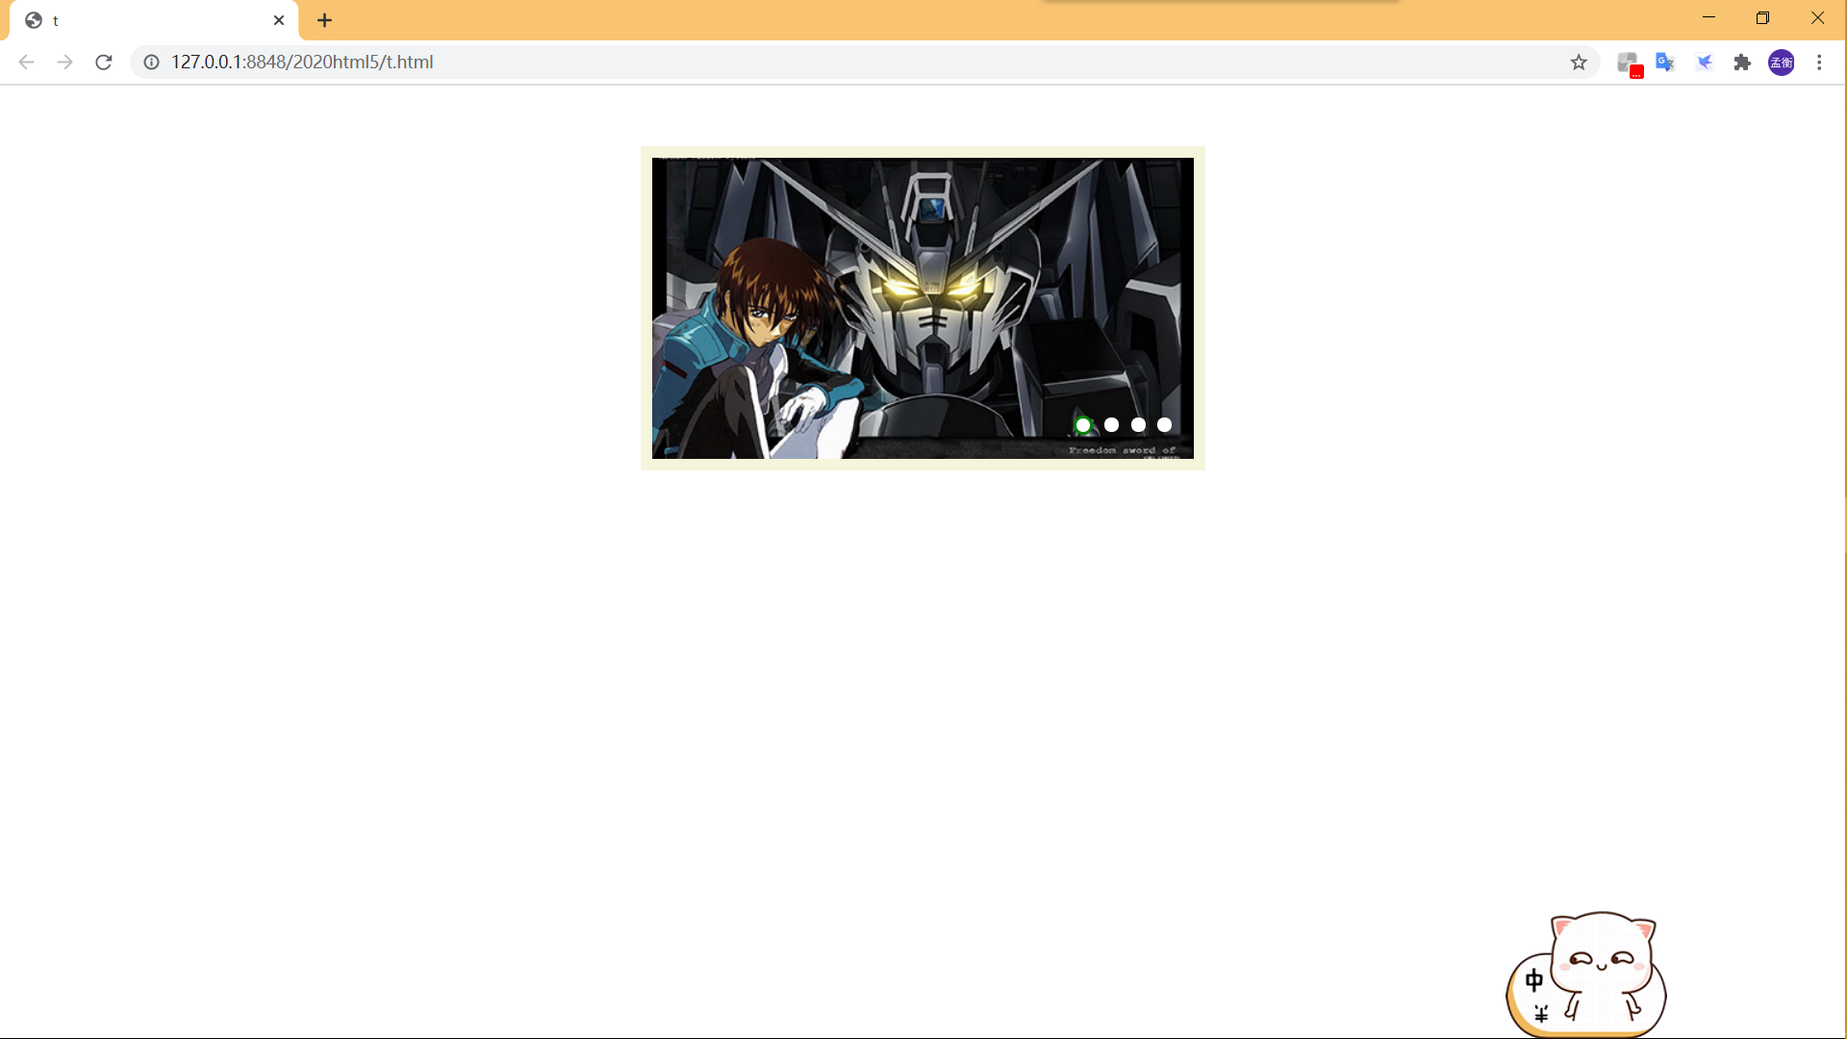
- 接着看看获取到焦点时样式效果如何，两个导航图标均显示，效果如下图所示：
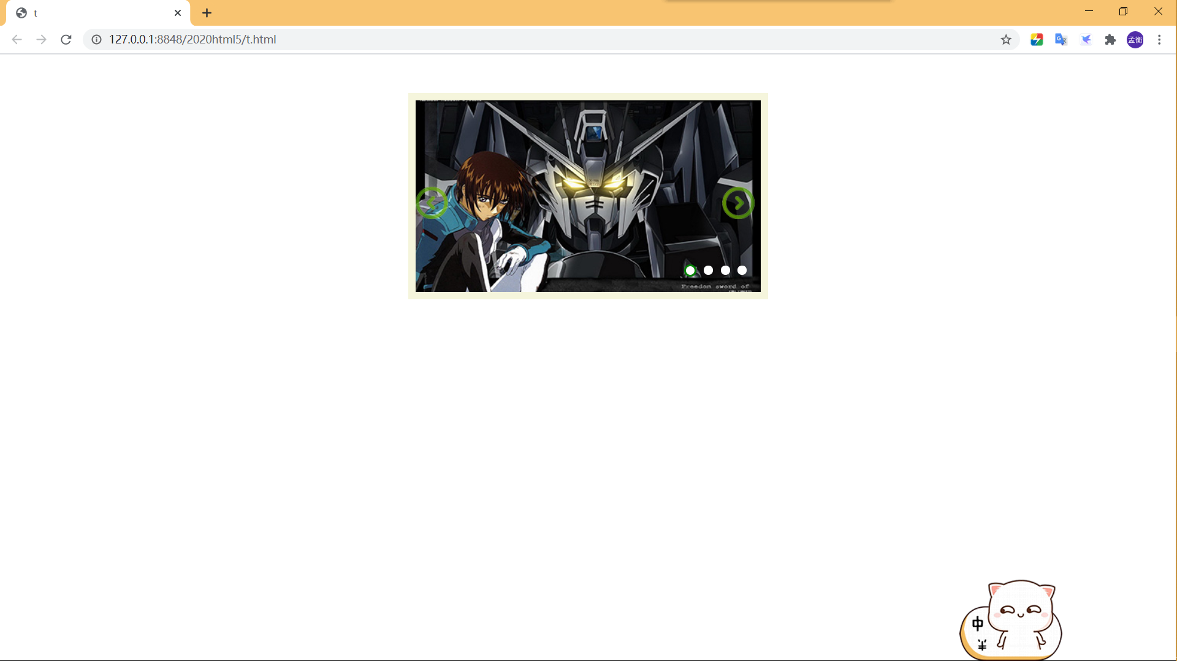
- 最后贴上演示视频小链接：
实验6演示视频.mp4
六、实验总结
本次实验是本学期html5实训第六次实验，难度较低，个人感受很好，从这次实验里能感受到快乐，由于前几个学期已经学习过css样式，这次实验更多的是补充CSS3样式属性，所以本次实验也没有花太多的时间，主要还是一个复习CSS属性的作用，让我又好好的复习了html标签与css属性，这是一次很棒的实验！
七、参考资料
[1] 胡晓霞著HTML+CSS+JavaScript网页设计从入门到精.北京.清华大学出版社,2017.

